აბრა
აბრის უკანა, თეთრი ფონი
კარკასი - შეკრული 20x20მმ. მილკგადრატით. 2მმ. კედლით
კარკასზე - თეთრი ფერის ალუმინის კომპოზიტური პანელი 3მმ. სისქის, 21 მიკრონიანი.
პანელის სიგანე - 90სმ (იცვლება ობიექტის ზომების მიხედვით)

აპლიკაციები
2 ნაბიჯი
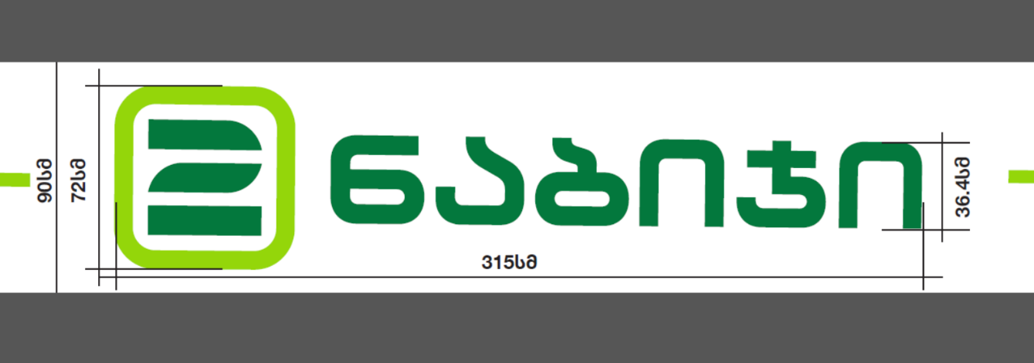

ლოგოს სიმაღლე - 72სმ.
წარწერის სიგრძე - 315 სმ
ასოების სიმაღლე - 36,4 სმ
ფონტი - bebas neue bold
მასალა - PVC 10მმ. გადაკრული არაკალი.
არაკალის ფერები (Orafol ის კატალოგიდან): მუქი მწვანე - 613, ღია მწვანე - 063.

დაზოგე მარტივად
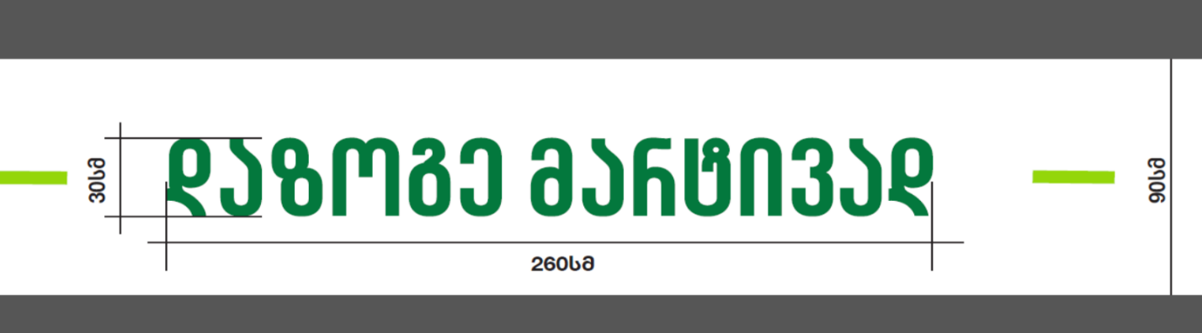
წარწერის სიგრძე - 260 სმ
ასოების სიმაღლე - 30 სმ
ფონტი - bebas neue bold
მასალა - PVC 10მმ. გადაკრული არაკალი.
არაკალის ფერი (Orafol ის კატალოგიდან): მუქი მწვანე - 613.

ღია მწვანე ზოლი აბრის სიგრძეზე
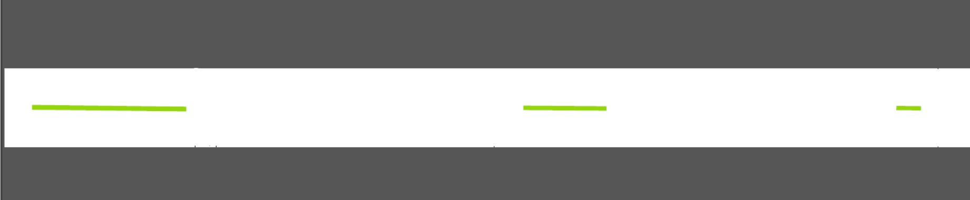
მასალა - PVC 10მმ. გადაკრული არაკალი.
არაკალის ფერი (Orafol ის კატალოგიდან): ღია მწვანე - 063
ზოლის სიგანე - 7სმ

განათება
LED სანათი 10 W
აბრის ზედა მხარეს, მთელ სიგრძეზე - ყოველ 1,5 მეტრში
აბრიდან გადმოწევა - 70სმ
სანათის ფერი - შავი
სამაგრის ფერი - შავი

დამზადებული აბრის ნიმუში
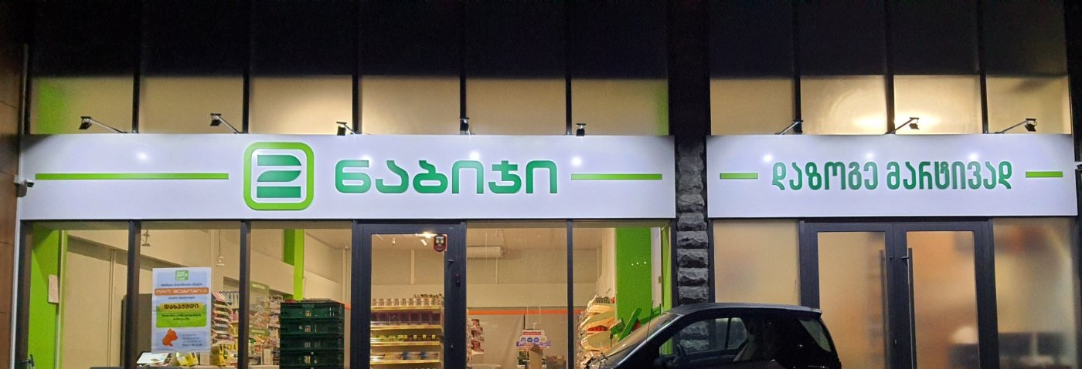

მანათობელი ყუთი (Lightbox)

3მმ თეთრი ორგმინა, გადაკრული არაკალის კომპოზიციები.
თეთრი დიბონდი
არაკალის ფერი (Orafol ის კატალოგიდან): ღია მწვანე - 063, მუქი მწვანე 613
ყუთის ზომა - 80X80სმ
ყუთის სიგანე - 15სმ
განათება - შიდა, დიოდური

დამზადებული მანათობელი ყუთის ნიმუში
